ОПРОСНЫЙ ЛИСТ
для подбора насосной станции

ООО «Бауманс Груп»
Тел: +7 (495) 121-49-50
Эл.почта: info@baumgroup.ru
Сайт: www.baumgroup.ru

- Контактные данные:
Ответственное лицо
Контактный телефон
Заказчик
Объект

- Основные параметры:
Тип станции (водоснабжение, пожаротушение)
Исполнение станции
Источник забора воды (трубопровод, резервуар)
Общая подача, м³/ч
Напор без учета подпора на входе*, м
Подпор на входе, м
*) – при отсутствии данного параметра необходимо заполнить вторую страницу опросного листа

- Основные параметры установки:
Условия установки
(в помещении, под навесом, на улице)
Диапазон температуры эксплуатации, °С
Компоновка насосов
(вертикальные, горизонтальные)
Количество рабочих насосов
Количество резервных насосов
Необходимость жокей-насоса
(для станции пожаротушения)
Дополнительные данные по установке

- Параметры перекачиваемой среды:
Перекачиваемая среда
Температура, °С
Плотность, кг/м3
Концентрация (для водно-гликолевых растворов)
Дополнительные данные по перекачиваемой среде

- Параметры управления:
Эксплуатация с частотным преобразователем
Тип пуска от ПЧ:
- каскадно-частотный - 1ПЧ;
- мультичастотный - 1ПЧ на каждый насос
Дополнительные данные по управлению

- Количество станций:

- Дополнительные требования к оборудованию:

Лист 2
Параметры для расчета напорной характеристики
заполняется при отсутствии в опросном листе параметра «Напор»

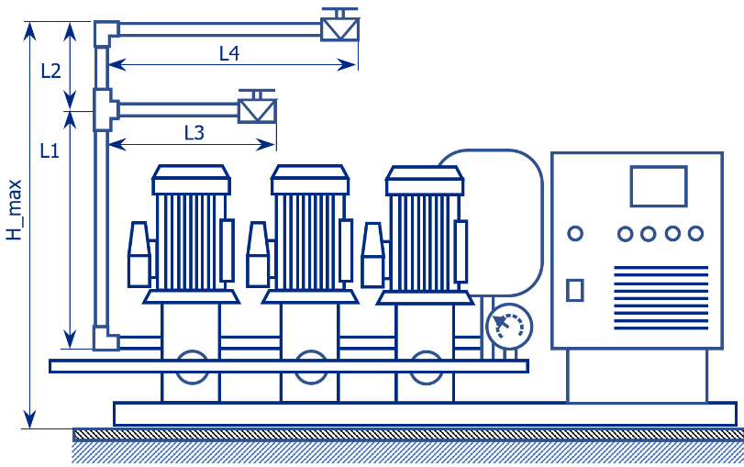
- Параметры напорного трубопровода:
Схема установки
Суммарная длина трубопровода от станции до потребителя(ей) (L1+L2+…+Ln), м
Отметка максимально высокой точки напорного трубопровода относительно установки станции (H_max), м
Диаметр напорного трубопровода, мм
Материал трубопровода

- Параметры запорной и соединительной арматуры напорного трубопровода:
Тип арматуры | Размер и количество
Отводы 90°
Отводы 45°
Переходы
Тройники
Запорная арматура

- Дополнительные параметры

